Proiectul didactic al lecției
Disciplina: Matematică
Clasa: a V-a
Unitatea de învățare: Mulțimea numerelor naturale
Numărul lecției în unitatea de conținut (conform proiectării didactice de lungă durată): 3/12
Subiectul lecției: Moduri de definire a mulțimilor.Rezolvarea exercițiilor.
Unități de competență:
1.1. Identificarea și aplicarea în situații reale și/sau modelate a terminologiei aferente noțiunii de număr, mulțime, divizibilitate.
1.6. Transpunerea unei situații reale și/sau modelate în limbaj matematic, rezolvarea problemei obținute și interpretarea rezultatului, utilizând calculul cu numere naturale, mulțimile și divizibilitatea.
1.8. Justificarea și argumentarea rezultatelor obținute cu numere naturale.
Obiectivele lecției: La finele lecției, elevii vor fi capabili:
O.1. – Să identifice și să aplice terminologia aferentă noțiunii de mulțime în diverse contexte;
O.2. – Să determine dacă elementul aparține sau nu unei mulțimi;
O.3. – Să calculeze cardinalul unei mulțimi finite;
O.4. – Să reprezinte mulțimi în formă analitică, sintetică și prin diagrame utilizând numerele naturale;
O.5. – Să utilizeze mulțimile în rezolvarea unei situații reale și/sau modelate;
O.6. – Să argumenteză un rezultat obținut la rezolvarea unei situații reale și/sau modelate cu mulțimi;
Tipul lecției: lecție de formare a capacităților de aplicare a cunoștințelor.
Tehnologii didactice:
- Forme: frontală, individuală, în perechi;
- Metode: metoda exercițiului; jocul didactic; discuția dirijată; metoda ciorchinelui; metoda lucrului cu manualul.
- Mijloace de învățământ:
- I. Achiri, A. Braiciv, O. Șpuntenco, L. Ursu, Matematică. Manual. Clasa a V-a. Editura Prut Internațional. Chișinău, 2020;
- Computerul, proiectorul sau tabla interactivă;
- Posterul;
Evaluarea: formativă, evaluare orală și în scris; produse: problemă rezolvată, răspuns oral, exercițiu rezolvat, poster completat, fișă de lucru.

Scenariul lecției
Etapele activității didactice | Obiective | Demers acțional | Timp | Tehnologia realizării  (Metodă/Formă de activitate/Resurse)
Evocare | O.4.  O.6. | Se stabilește un climat corespunzător desfășurării lecției, se înregistrează elevii absenţi.  Care a fost tema pentru acasă?  De învățat: §2 Moduri de reprezentare(definire) a unei mulţimi , pag.56,  De rezolvat: Ex.2,(V.I a) - d) ) pag.63  R/s: a) B; b) 3, 6, 9; c) C = {2, 3, 4, 5, 6, 7, 8}, card C = 7; d) D= { x | x ∈ N, x ≤ 9, x este număr impar}.  Se anunță subiectul elevii notează în caiete.  Completați ciorchinele cu noțiuni studiate la tema: Mulțimi. Moduri de definire a mulțimilor. Adăugați și alte căsuțe dacă este cazul.  Un elev trece la tablă și scrie răspunsurile colegilor.  În mod aliatoriu, câte un elev reamintește noțiunile studiate. Se apreciază oral răspunsurile elevilor, la necesitate intervine cu unele precizări. | 10 | Activitate frontală;  Metoda ciorchinelui;  Posterul;
Reflecție | O.2.  O.3. | Sarcina I. Ex. 11 (pag. 58)  Fie A mulţimea numerelor naturale de două cifre care se împart la 5.  a) Aflaţi card A. (R/s: card A = 20)  b) Care dintre următoarele enunţuri sunt adevărate şi care sunt false:  10∈ A, 12∉ A, 100∈ A, 35∈ A, 90∉ A? ( R/s: A, A, F, A, F)  Se afișează răspunsurile corecte la ecran, elevii compară răspunsurile obținute; | 5 | Activitate individuală;  Exercițiul;  Manualul;  Calculator, proiector;
Reflecție | O.1.  O.4.  O.1.  -  O.6.  O.5.  O.6.  O.1.  -  O.6. | Sarcina II. Determinați elementele fiecărei mulțimi.  https://educatieinteractiva.md/potriveste-perechi/15879  În ce mod au fost definite aceste mulțimi?  Elevii rezolvă oral sarcina propusă și răspund la întrebările profesorului. | 3 | Activitate frontală  Exercițiul;  Calculator, proiector;
Reflecție | O.1.  O.4.  O.1.  -  O.6.  O.5.  O.6.  O.1.  -  O.6. | 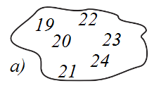  Sarcina III. Reprezentaţi prin enumerarea elementelor, analitic şi printr-o diagramă Euler-Venn mulţimea numerelor naturale:  - mai mari decât 18 şi mai mici decât 25;  R/s: a) A= {19, 20, 21, 22, 23, 24}  b) mai mari sau egale cu 32 şi mai mici decât 39;  c) mai mari decât 67 şi mai mici sau egale cu 73.  Indicație: a) A= {19, 20, 21, 22, 23, 24}  Elevii rezolvă sarcina propusă în caiet, profesorul verifică individual răspunsurile elevilor. Formulează unele precizări dacă este cazul. | 10 | Activitate în perechi  Exercițiul;
Reflecție | O.1.  O.4.  O.1.  -  O.6.  O.5.  O.6.  O.1.  -  O.6. | Sarcina IV. Ex. 7, (pag. 62)  În timpul vacanţei, dintre cei 29 de elevi ai clasei a V-a, 18 au mers la circ, 22 au fost la concert, iar 3 elevi, fiind bolnavi, nu au fost nicăieri. Aflaţi câţi elevi au fost şi la circ, şi la concert.  Indicație: 29 – 3 = 26; 18+22 -26 = 14 elevi au fost şi la circ, şi la concert  Un elev rezolvă la tablă problema. Profesorul oferă, dacă este cazul, unele indicații privind pașii de rezolvare a problemei propuse. | 5 | Activitate frontală;  Exercițiul;  Manualul;
Reflecție | O.1.  O.4.  O.1.  -  O.6.  O.5.  O.6.  O.1.  -  O.6. | - Bilanțul lecției:  - Bilanțul cantitativ:  Fișă de lucru  Profesorul apreciază cu note răspunsurile elevilor.  2) Bilanțul calitativ:  - Se determină care obiective au fost realizate la lecție;  - Se formulează concluzii privind activitatea clasei de elevi în ansamblu și a unor elevi în particular.  Temă pentru acasă:  De recapitulat: §1-2 Mulțimi.Moduri de reprezentare a unei mulţimi , pag.54-56,  De rezolvat: Ex. 2, pag. 61  Completaţi cu unul dintre cuvintele „finită” sau „infinită” astfel încât enunţul obţinut să fie adevărat:  a) Mulţimea numerelor naturale este __________________.  b) Mulţimea numerelor naturale de două cifre este _________________.  c) Mulţimea numerelor naturale mai mici decât 50 este __________________.  d) Mulţimea numerelor naturale mai mari decât 100 este __________________.  Ex. 5, pag. 61  Determinaţi proprietatea caracteristică elementelor mulţimii şi completaţi mulţimea cu încă două elemente:  a) A = {11, 22, 33, 44, ...}; c) C = {3, 6, 9, 12, ...};  b) B = {1, 10, 100, 1000, ...}; d) D = {2, 4, 8, 16, ...}. | 7  3  2 | Activitate individuală;  Evaluare formativă  Foi A4  Activitate frontală;  Discuția dirijată;  Activitate frontală;  Manualul;

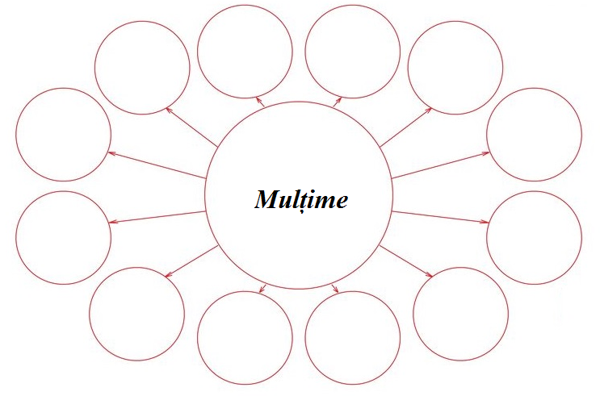
Anexa 1
Fisă de lucru
Nume prenume elev:___________________
- Fie mulțimea A = {0, 2, 4, 6, 8, 10}. Stabiliți care dintre următoarele propoziții sunt adevărate și care sunt false:
a) $2 ϵ A,$ A/F; b) $0∉A, A/F;$ c) $6 ϵ A,$ A/F;
d) card A = 10, A/F; e) card A = 5, A/F;

2. Reprezentaţi prin enumerarea elementelor mulţimea
B = {x | x este o literă a cuvântului „exerciţiu“}.
________________________________________________
3. Reprezentaţi analitic mulțimea numerelor naturale mai mari decât 12 şi mai mici sau egale cu 87;
______________________________________________

4. Reprezentaţi printr-o diagramă Euler-Venn mulţimea
{ x ϵ n | 3 ≤ x ≤ 11};
5. Determinați cardinalul mulțimii
B={ x ϵ n | 3 ≤ x ≤ 27, x prin împărțirea la 4 dă restul 3 }.

EXERCIȚII SUPLIMENTARE
Sursa: Culegere de exerciții și probleme la matematică, clasa a V-a, autor Victor Iavorschi, 2018, (pagina – 51).
